市场监管简报

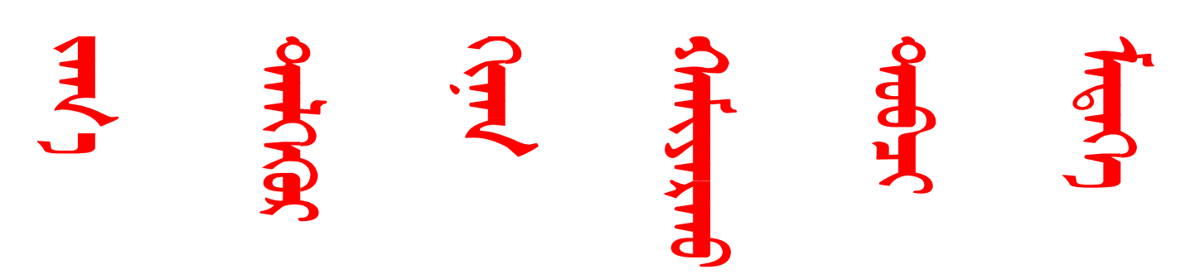

**第391期**

根河市市场监督管理局 2023年9月28日

根河市市场监督管理局

开展全方位建设模范自治区政策宣传活动

为深入贯彻党的二十大精神，落实好全方位建设模范自治区这一重大任务，为民族团结创建工作做好广泛宣传教育，营造全局重视和参与民族团结工作的浓厚氛围。9月28日下午，根河市市场监督管理局开展全方位建设模范自治区政策宣传活动。

宣传活动以集中学习的方式开展，对《内蒙古自治区党委关于全方位建设模范自治区的决定》《内蒙古自治区全方位建设模范自治区促进条例》等“1个决定6部促进条例”进行集中学习，要求全局党员干部要深入领会“1个决定6部促进条例”的深层次意义，将学习领会文件精神和贯彻落实习近平总书记对内蒙古的重要指示精神结合起来，结合我局实际，加以贯彻落实。要坚持以铸牢中华民族共同体意识为主线，深化民族团结进步教育，教育引导各族群众“五个认同”意识，不断巩固中华民族共同体意识思想基础，推动我市市场监管工作再上新台阶。

下一步，根河市市场监督管理局将深入学习贯彻习近平总书记关于加强和改进民族工作的重要思想，牢牢把握铸牢中华民族共同体意识这条主线，充分利用“石榴籽志愿服务队”作用，深入各领域开展分众化、多层次的宣传教育活动，引导系统内外党员干部群众团结奋斗、创先争优，为根河市开展全方位建设模范自治区工作贡献力量。（编辑人：孔德荣，电话：15647036766，审核人：童金秋，电话：15849099556）

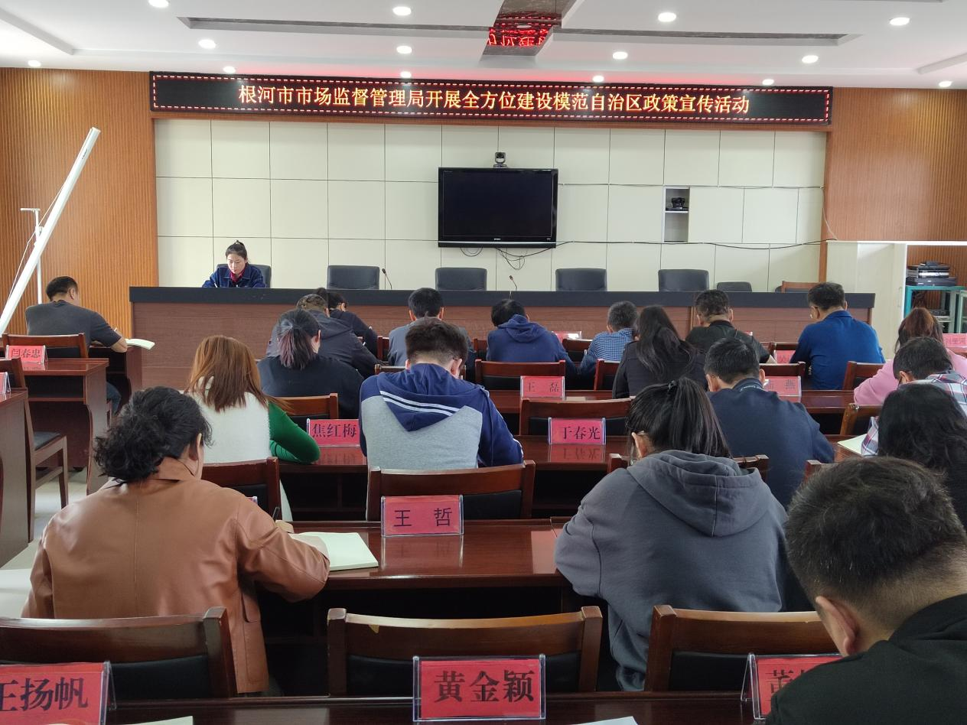

本期发至：市防控指挥部、市委办、人大办、政府办、政协办、纪委监委、组织部、宣传部、市委督查室、温闯副市长、唐莹副市长